水域安全教育宣導案例一：
救溺五步
案例概要-1：
- 水安觀念：救溺五步，叫叫伸拋划
- 發生時間：○○年○○月○○日14時08分。
- 發生地點：新北市微風運河。
- 溺水原因：撿拾水中物品，不幸溺水，同行友人下水救溺，雙雙滅頂。
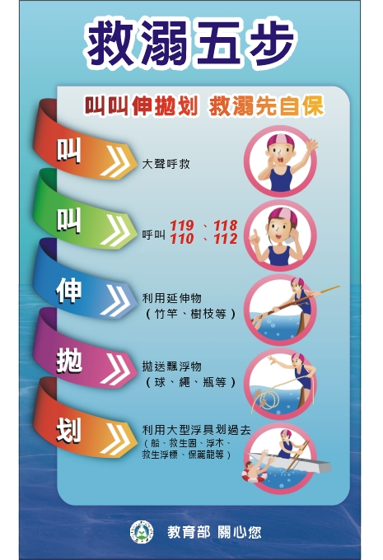

案例說明-1：
兩名國小畢業生和同學到微風運河玩耍，男童因為想撿一個寶特瓶不小心溺水，同行的女童想救他也跌落水中，最後兩人雙雙遭遇不幸。
案例概要-2：
- 水安觀念：救溺五步，叫叫伸拋划
- 發生時間：○○年○○月○○日12時10分。
- 發生地點：新北市微風運河。
- 溺水原因：撿拾水中物品溺水
案例說明-2：
同樣在微風運河發生一起溺水意外，一名國小畢業生下到新北市二重疏洪道微風運河玩，為撿拾籃球跳入水中，下水後踩不到底，慌亂掙扎，就在情勢危急之際，附近一名國中生以漁網勾住溺水國小畢業生，另二名小學生在一旁協助，合力救回一條寶貴生命。
案例概要-3：
- 水安觀念：救溺五步，叫叫伸拋划
- 發生時間：○○年○○月○○日06時30分。
- 發生地點：嘉南大圳嘉義段。
- 溺水原因：失足落水

案例說明-3：
嘉義縣4名高職學生某日上午相約外出吃早餐，路過嘉南大圳時，發現有一名男子在大圳內載浮載沉，一名少年第一時間，拿起岸邊綁著繩索的救生圈，丟入圳內及時套住溺水的男子，其餘少年則撥打求救電話並一起奮力將人拉上岸。所幸被救上岸的男子僅輕微失溫，並無大礙。
案例重點觀念：
- 應提醒學生遇人溺水，應利用周邊物品（舉例物品:空保特瓶、救生圈、樹枝)進行陸上救援等正確救溺觀念
- 加強宣導教育部救溺五步觀念，救人先自保，叫叫伸拋划。救溺五步連結如下http://www.sports.url.tw/classroom/detail/item/102
- 游泳教學課程中應包含陸上救援技巧（如救生圈、救生繩、救生杆的拋送技巧及簡易浮具的製作等）。

水域安全教育宣導案例二：
防溺十招-第一招「戲水地點需合法，要有救生設備與人員」
案例概要：
- 水安觀念：防溺十招中第一招「戲水地點需合法，要有救生設備與人員」。
- 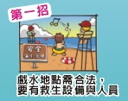發生時間：○○年○○月○○日14時00分。
- 發生地點：新北市○○區○○水域。
- 溺水原因：前往危險水域戲水
案例說明：
夏日的假期午後，同學提議到一處人煙稀少、風光明媚的野溪戲水消暑，一群好友開心前往，卻無視水域周邊豎立的〝危險水域禁止戲水〞的警告標誌，下水沒多久，就傳來同學溺水呼救的聲音，還好溪邊的釣客，即時趕來利用釣竿救援協助溺水學生脫困。
案例重點觀念：
- 提醒學生應選擇有救生員，且合格安全的水域戲水。
- 提醒學生即使平靜無波的水面下，都可能暗藏危機，不可掉以輕心。
- 教導學生如何分辨離岸流、翻滾流、覆蓋流、微笑流等危險海象。
- 離岸流影片連結：http://www.sports.url.tw/waterroom/detail/item/67
- 安全水域自在游影片連結：http://www.sports.url.tw/news/detail/item/180
- 請詳見防溺十招中的第一招「戲水地點需合法，要有救生設備與人員」。

水域安全教育宣導案例三：
防溺十招-第二招「避免做出危險行為，不要跳水」
案例概要-1：
- 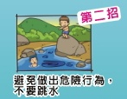水安觀念：請參見防溺十招之第二招「避免做出危險行為，不要跳水」。
- 發生時間：○○年○○月○○日16時00分。
- 發生地點：台東縣太平溪攔沙壩。
- 溺水原因：危險戲水行為之跳水

案例說明-1：
一名15歲國中學生與同學於下午4時左右，前往太平溪上游攔沙壩戲水，少年從高4公尺的攔沙壩一躍而下，被強勁水流漩渦捲下後失蹤，同學報警處理，搜尋近2小時才將少年救起，但為時已晚。

案例概要-2：
- 水安觀念：請參見防溺10招之第2招「避免做出危險行為，不要跳水」。
- 發生時間：○○年○○月○○日19時30分。
- 發生地點：新北市三重忠孝橋碼頭。
- 溺水原因：危險戲水行為之推人入水

案例說明-2：
一群國中學生為慶祝畢業，相約河邊烤肉，大家起鬨要跳水，某少年因為不會游泳而拒絕，但同學卻在嬉戲打鬧時將少年推入水中，使得少年不幸被河水沖走。
案例重點觀念：
- 學校應提醒學生戲水時，應避免跳水、推人入水等危險行為，千萬別輕忽水域潛在的危險性。
- 提醒學生戲水時，千萬別逞強，強迫或鼓吹他人進行跳水等危險行為。
- 請參見防溺十招之第二招「避免做出危險行為，不要跳水」。

水域安全教育宣導案例四：
防溺十招-第三招「湖泊溪流落差變化大，戲水游泳格外小心」
案例概要：
- 水安觀念：防溺十招中第三招「湖泊溪流落差變化大，戲水游泳格外小心」。
- 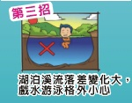發生時間：○○年○○月○○日15時30分。
- 發生地點：新北市大豹溪。
- 溺水原因：前往危險水域戲水
案例說明：
3名國中學生利用暑假返校日下午空檔，一同相約到學校附近的野溪戲水，卻沒留意到因溪流高低落差時而產生的覆蓋流，仍然手牽手一同下水，其中1人不慎踩空後，其他1人試圖搭救卻跟著落水，最後皆遭遇不幸。
案例重點觀念：
- 提醒學生應選擇有救生員，且合格安全的水域戲水。
- 提醒學生即使平靜無波的水面下，都可能暗藏危機，不可掉以輕心。
- 教導學生如何分辨離岸流、翻滾流、覆蓋流、微笑流等危險海象。

- 離岸流影片連結：http://www.sports.url.tw/waterroom/detail/item/67
- 安全水域自在游影片連結：http://www.sports.url.tw/news/detail/item/180
- 請詳見防溺十招中的第三招之「湖泊溪流落差變化大，戲水游泳格外小心」。

水域安全教育宣導案例五：
防溺十招-第四招「不要落單，隨時注意同伴位置」
案例概要：
- 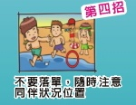水安觀念：防溺十招中第四招「不要落單，隨時注意同伴位置」。
- 發生時間：○○年○○月○○日12時30分。
- 發生地點：彰化縣貓羅溪。
- 溺水原因：不慎被捲入溪河流暗流
案例說明：
三名國小六年級男童，某日中午一起到學校附近的溪流釣魚，三名男童一時興起下水游泳消暑，其中一名男童一回頭不見另外兩名同學，嚇得大聲呼救，並請附近釣客幫忙報警求援。
案例重點觀念：
- 提醒同學，協助留意身旁同伴的身體狀況。
- 溪河流暗流、斷層多，如突然不慎踩空，就會被水淹沒，因此必須隨時注意下水同伴人數，如發現人數不足時，應大聲呼救。
- 部分海域容易形成離岸流，離岸流會將人不斷帶離外海，戲水時，如發現自己離岸邊或同伴的位置越來越遠，且無

力對抗水流，游回岸邊時，應大聲呼救並採漂浮動作等待救援。
- 請參見防溺十招中第四招「不要落單，隨時注意同伴位置」。

水域安全教育宣導案例六：
防溺十招-第五招「下水前先暖身，不可穿著牛仔褲下水」
案例概要：
- 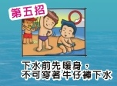水安觀念：防溺十招中第五招「下水前先暖身，不可穿著牛仔褲下水」。
- 發生時間：○○年○○月○○日13時00分。
- 發生地點：基隆市七堵山區溪邊。
- 溺水原因：未暖身，且未著正確的戲水服裝
案例說明：
基隆市一名男子，和朋友去某山區溪邊戲水，沒做暖身運動就下水，可能因溫差大，導致他在水裡頭抽筋，原本不致於溺斃，但是因為他穿著牛仔褲下水，牛仔褲吸水之後，重量沒有辦法讓他浮出水面，最後送醫不治。
案例重點觀念：
- 游泳戲水時應穿著泳衣，切勿穿著牛仔褲等衣物下水，避免衣物吸水後過重，影響漂浮能力。
- 請參見防溺十招中第五招「下水前先暖身，不可穿著牛仔褲下水」。

水域安全教育宣導案例七：
防溺十招-第六招「不可在水中嬉鬧惡作劇」
案例概要：
- 水安觀念：防溺十招之第六招「不可在水中嬉鬧惡作劇」。
- 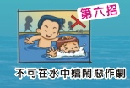發生時間：○○年○○月○○日13時。
- 發生地點：南投縣竹山鎮下坪里街尾溪。
- 溺水原因：危險戲水行為之假裝溺水

案例說明：
4名青年利用暑假下午到溪邊戲水，其中一名男子假裝溺水，同伴馬上將他救上岸，之後男子又往反方向游開，同伴以為他又在開玩笑，一下子就不見人影，同伴報警，兩個小時候才在下游發現，男子已經不幸溺斃。

案例重點觀念：
- 學校應提醒學生戲水時，應避免推人入水、強壓入水、假裝溺水等危險行為，千萬別輕忽水域潛在的危險性。
- 請參見防溺十招中第六招「不可在水中嬉鬧惡作劇」。

水域安全教育宣導案例八：
防溺十招-第七招「身體勞累，狀況不佳，不要戲水游泳」
案例概要：
1.水安觀念：防溺十招第七招「身體勞累，狀況不佳，不要戲水游泳」。
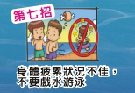2.發生時間：○○年○○月○○日10時20分。
3.發生地點：新北市某學校游泳池。
4.溺水原因：身體狀況不佳
案例說明：
某校在游泳課進行水母漂練習時，A同學發現B同學有異狀立即通報，體育老師立刻將該B同學救上岸，發現B同學口吐白沫，呼吸微弱。幸好即時發現搶救，進行急救後恢復意識，經後續了解，B同學具備基本游泳能力，但有腦部開刀病史。
案例重點觀念：
1.學校應調查了解學生相關病史，提供授課老師或教練，對於有相關病史之學生應加強注意其游泳教學期間之動態。
2.進行游泳教學時，授課老師或教練應留意同學當日身體狀況。

3.提醒同學，協助留意身旁同伴的身體狀況。
4.提醒家長，學生如有相關病史務必告知學校。
- 請參見防溺十招中第七招「身體勞累，狀況不佳，不要戲水游泳」。

水域安全教育宣導案例九：
防溺十招-第八招「不要長時間浸泡在水中，小心失溫」
案例概要：
- 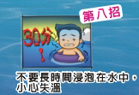水安觀念：防溺十招中第八招「不要長時間浸泡在水中，小心失溫」。
- 發生時間：○○年○○月○○日13時30分。
- 發生地點：金門縣慈湖。
- 溺水原因：在水流帶離岸邊，卻無力自行游回
案例說明：
離島地區的某國小，有五名低年級學生，於下午相約到學校鄰近的湖泊戲水，沒想到卻離岸邊越來越遠，只好抓緊浮板大聲喊救命，附近民眾聽見趕緊通報消防隊搶救，其中2名小朋友因為在湖水漂浮太久導致失溫，需要住院觀察。
案例重點觀念：
- 游泳戲水前務必進行暖身操再下水，避免環境溫度突然改變造成抽筋。
- 游泳戲水時需注意水流變化，避免被水流帶離岸邊，體力不濟無法自行游回造成溺水。
- 長時間浸泡在水中，容易造成失溫或抽筋現象，應盡量避免。
- 請參見防溺十招第八招「不要長時間浸泡在水中，小心失溫」。
水域安全教育宣導案例十：
防溺十招-第九招「注意氣象報告，現場氣候不佳不要下水」
案例概要：
- 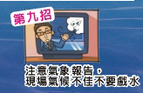水安觀念：防溺十招中第九招「注意氣象報告，現場氣候不佳不要下水」
- 發生時間：○○年○○月○○日14時40分。
- 發生地點：屏東縣南灣水域。
- 溺水原因：風浪過大

案例說明：
某日下午某南部知名海域，因為風浪過大，掛設紅色旗幟警示，禁止下水，但部分學生與民眾未注意或不了解紅色旗幟的意義，執意下水，導致3死的溺水意外。

案例重點觀念：
- 提醒學生戲水時應注意天氣與水流變化，如有改變應即刻上岸。
- 注意戲水水域之警示標誌，如該水域已掛設紅色旗幟時，不可下水。

- 颱風天前後不可前往水域戲水或衝浪，以避免危險。
- 遇到離岸流應保持冷靜，勿對抗水流應採漂浮方式保留體力，等待救援或待水流消失後再游回岸邊。
- 水上安全標誌連結：http://www.sports.url.tw/news/detail/item/59
- 離岸流影片連結：http://www.sports.url.tw/waterroom/detail/item/67
- 請參見防溺十招中第九招「注意氣象報告，現場氣候不佳不要下水」。

水域安全教育宣導案例十一：
防溺十招-第十招「加強游泳漂浮技巧，不幸落水保持冷靜放鬆」
案例概要：
- 水安觀念：防溺十招中第十招「加強游泳漂浮技巧，不幸落水保持冷靜放鬆」。
- 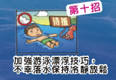發生時間：○○年○○月○○日08時30分。
- 發生地點：屏東縣南灣水域。
- 溺水原因：海象變化

案例說明：
在同一水域，某單位辦理長泳比賽，因為海象變化，許多參賽者被離岸流快速帶離岸邊，一時恐慌又無力游回岸邊，幸好長泳泳客皆具備游泳自救觀念，採漂浮姿勢保留體力等待救生艇救援，才未造成嚴重傷亡。
案例重點觀念：
- 提醒學生戲水時應注意天氣與水流變化，如有改變應即刻上岸。
- 注意戲水水域之警示標誌，如該水域已掛設紅色旗幟時，不可下水。

- 颱風天前後不可前往水域戲水或衝浪，以避免危險。
- 遇到離岸流應保持冷靜，勿對抗水流應採漂浮方式保留體力，等待救援或待水流消失後再游回岸邊。
- 水上安全標誌連結：http://www.sports.url.tw/news/detail/item/59
- 離岸流影片連結：http://www.sports.url.tw/waterroom/detail/item/67
- 請參見防溺十招中第十招「加強游泳漂浮技巧，不幸落水保持冷靜放鬆」。

